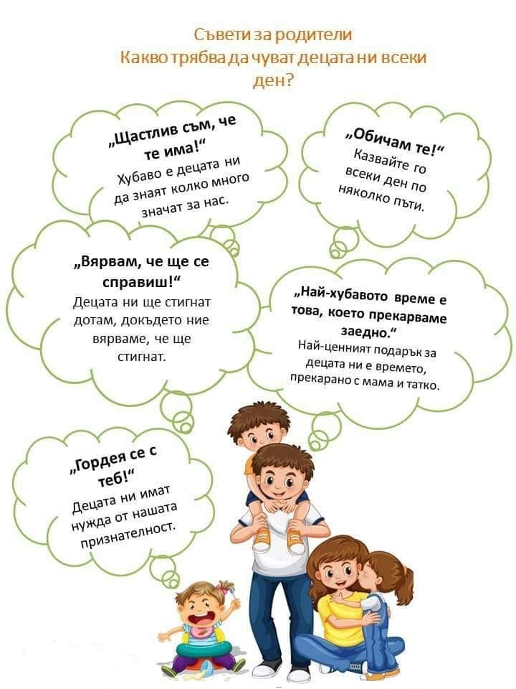
ПРОЕКТ „ЗАЕДНО УСПЯВАМЕ”

